三国魏晋南北朝时期最厉害的家族：司马家族

在《三国》中，司马懿一出场就自命非凡。曹操就说他，家族世代有才华，有辅佐君臣的能力，与一般的门客不同。最终，《三国》里胜出的不是任意其中的一国，而是司马家族。而且，据史料记载，司马懿家的族人世代投靠于曹家势力。今天，我们追本溯源，一探究竟司马家族。

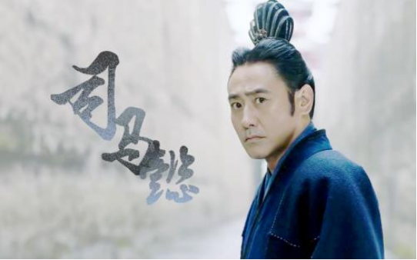

其实，司马家族的祖先多现于武艺。司马家族最早出现于原始社会时期，是负责掌管火的人士。到夏朝时，演变成军事管理。周朝时，周天子分封治国，异姓分国，赐予其中一诸侯国，也就是赵国，司马姓氏。

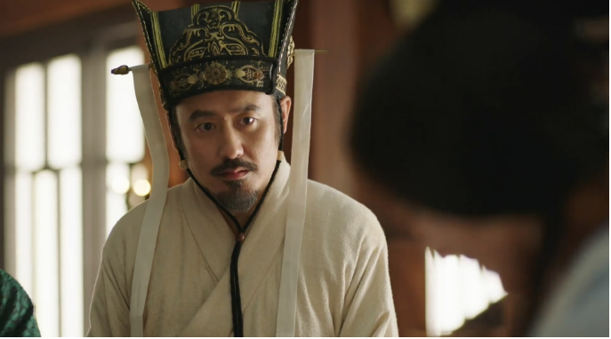

秦灭六国之时，身为赵将的他也是英雄无用武之地。事事听从于秦始皇，再也没有建功立业之说。因为，赵国已经没有独立的政治自由，又怎么使英雄有用武之地?

秦二世不久已亡。西楚霸王项羽灭秦，被项羽看重，还封他为殷王，与汉王刘邦一样成为了项羽分封的十八路诸侯王之一。但是，随后的刘项之争中，司马卬还是投靠了刘邦，背弃了知遇之恩的项羽。从此，司马家族世代服务于大汉王朝。

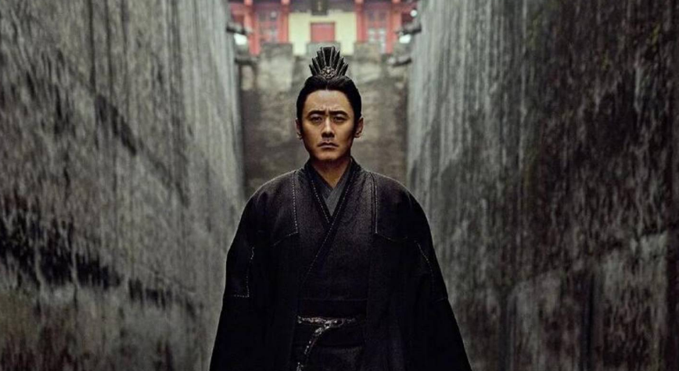

但是，司马家族从司马量开始，司马家族开始逐渐的弃武从文。例如，历史中的颍川太守司马俊，是一个不折不扣的文学家。

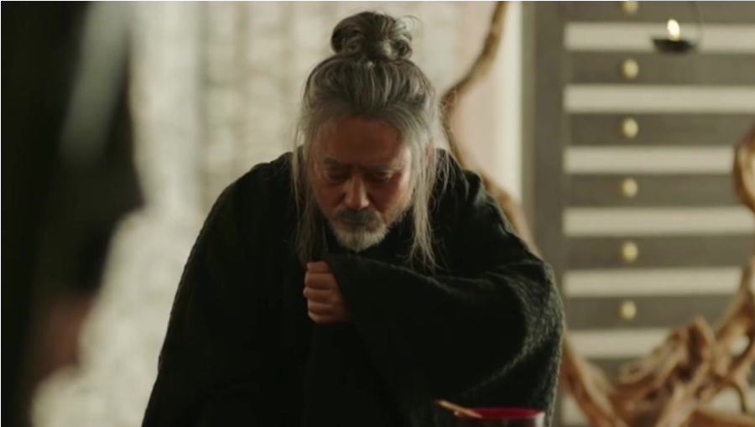

司马防是这个文学家之子，中年之时，西凉军董卓入京平定战乱。此后，却是长期任意妄为，不再受汉帝控制。他独霸朝政，奸淫无度。惹的文武百官敢怒不敢言。最终，王大人作为开国元老，利用义女貂蝉，略施美人一计，使得董卓与吕布这一义父子心生嫌隙，最终董卓被杀。这时的司马防却是睁一只眼闭一只眼。在董卓未被杀之际，董卓见司马防并没有反股，反而对他给予重用。

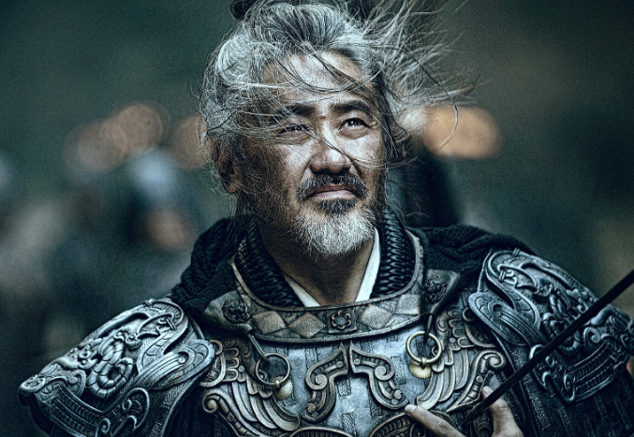

也许，司马防就是这样的人吧！无心关注政事，那样的混乱的朝廷，也是没有任何政治前途的，司马防就在家教育自己的儿子，司马懿正式出场。

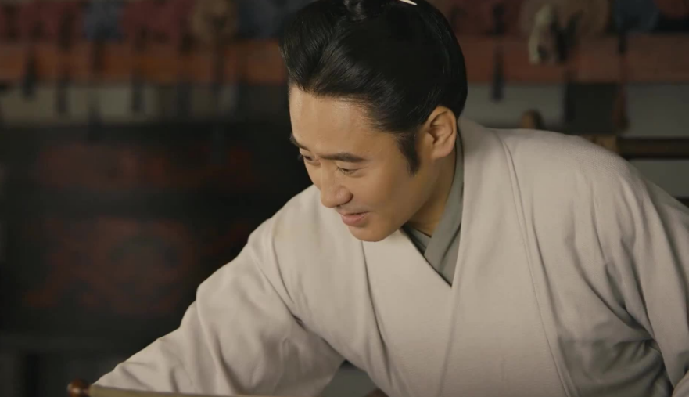

司马懿被曹操任用后，在与诸葛亮斗智斗勇中，发挥着不可估量的作用。司马懿的作战方式，易守不易攻的战策总是使诸葛亮绞尽脑汁。而诸葛亮的空城计也是让多疑的、小心甚微的司马懿摸不着头脑，不敢轻举妄动。最终，在于司马懿斗智斗勇中，诸葛亮病死五丈原。魏国，灭了蜀国。然而，对于这样的肱股之臣，但曹操临死前却告诫曹丕，让他日夜提防司马懿。曹丕就排一女子，作为司马懿的妻子，实则每天监督司马懿的一举一动。

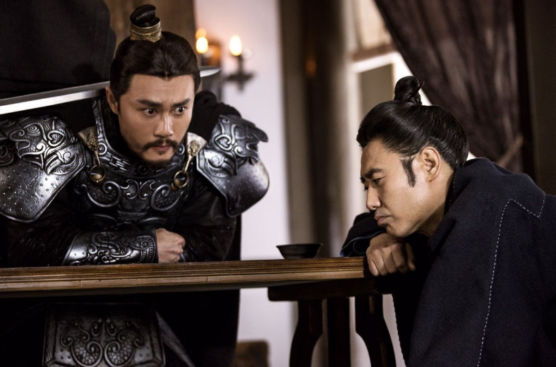

但最终司马懿杀死了曹爽，最终还未称帝之时，便病死了。他的大儿子，司马师杀了曹芳后，也死了。而我们熟知的司马昭之心，人尽皆知的主人公——司马昭也没有当成皇帝。司马昭的亲信贾充，一心为司马昭效劳。他安排手下，成济亲手杀了曹髯。事后，司马昭也懵了。虽然，他的手下将曹帝曹髯杀死了，但是要堵住悠悠之口，并非易事。众臣指责司马昭的行为，违背了儒家礼仪秩序。而司马昭也不愿臭名青史。为了堵住这帮臣子的义愤填膺，司马昭将罪过都归于成济。成济不愿做替死鬼，骂得世人皆知。但，还是明白司马昭之心。无人敢出面指责。但是，司马昭却不敢称帝，还自己找了个曹家子孙，当了魏元帝。最终当皇帝的是司马炎。

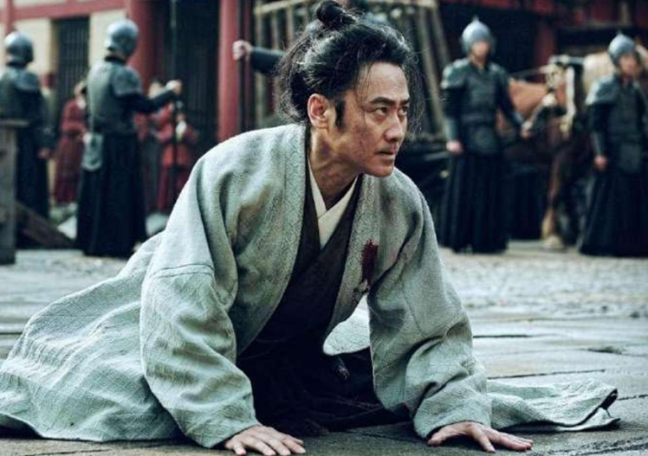

蛰伏数年，只为换得一个夏天的高鸣。司马懿只能说是古今中外忍辱负重第一人。